叫我大明星
- 前言
「543戲劇社」，是我們有心插柳的成果。
國中，青春正洋溢的年紀，我們感受到學生想秀、想突出、想與眾不同的特點。如何以正式的課程引導，讓他們能有管道發揮狂飆的青春，而非只能以負面的方式呈現情緒，是我們一直努力的目標。而從平日教學、班級經營及學校各項比賽活動中，讓我們體悟到：戲劇表演能培養學生面對、解決問題的能力，能訓練合作學習，從中發揮學生的潛能，認識自己的極限，更能不吝展現自己的優點、勇於面對短處。透過學習與表演能使學生認識人生、體會人生，並運用於人生。
- 緣起
本校於94及96學年度參加台北市性別平等戲劇比賽皆榮獲特優，艋舺學子高度的可塑性、多元的創造力由此可見一斑。此外，我們在第十屆的行動研究作品「牛轉成語-成語好好玩」省思檢討的結果中也發現：學生對於影像有高度期待，希望「愛上主播社」可以結合相關社團，由「初試啼聲」、「聲聲不息」，邁向「有聲有色」。
- 動機
雖然教學夥伴們並非戲劇表演專長教師，但秉持對教學的熱愛、對學生的關懷，配合台北市政府教育局「教育111」的教育政策，以學生培養「一生一專長」，學校發展「一校一特色」為目標，98學年度毅然成立「543戲劇社」。希望藉由戲劇課程的訓練，讓學生的潛能得以充分發展，提供表演舞台，涵養多元能力，讓他們在青春年少發光發亮！
- 文獻探討
表演是人的天性。從呱呱墜地開始，人們便以哭鬧、微笑、肢體等各種方式表達情緒，企圖去影響別人的想法、行為，這就是表演。成長的過程，除了自我意識的建立，也學習他人的長處，藉著模仿別人的動作、行為得到快樂，甚至讓人肯定與感動，這也是表演。
學校是微型的社會，學生從各項教學活動中，學習如何與自己相處，與他人溝通，與社會關連，而戲劇便是能讓學生充分發揮想像力、創造力與團體默契的一種教育形式。透過視覺、聽覺、觸覺、言語、筋骨等各種感覺，讓學生思考各種感覺之間的互動，且從自我表現中，培養自信、建立良好的人際關係。我國的國民教育體系納入了戲劇教學，不但能帶給學生人格上的成長，而且能幫助兒童在各種學科上的學習(張曉華，2004)。所以，透過戲劇表演課程，學生能自我覺察，甚至增強學科上的學習效果。它不僅是表演藝術，也是一種人格的薰陶。
哈佛大學教授霍華．迦納 (Howard Gardner,1983)曾提出多元智慧的理論，他認為每一個人都有多元智慧，只是各項智慧能力的強弱不同。而戲劇表演能讓學生的多元智能充分發揮：編劇是發展「語言智能」，表演是「肢體─運作智能」的展現，小組合作學習屬於「人際智能」的範疇，背景製作屬於「空間智能」的發揮，配樂、旁白效果是「音樂智能」的訓練，角色順序、場次編排是「邏輯─數學智能」的能力，演出後接受觀眾質疑與批判時的反省能力，則是屬於「內省智能」(林柔蘭，2003)。除了知識傳授，發掘學生潛能，補強學生弱勢，依照學生特長，激發其多元智慧，展現多方成就，更是教師的重要課題。
- 實施流程
一、籌備階段
（一）草創
98學年度8月，尋覓指導老師及合作夥伴。商請台大戲劇系學生賴俊瑋同學作技術指導，於98學年度正式成立「543戲劇社」。以七年級新生為對象，召募24位有興趣的同學，每週三下午第六、七節分組活動課進行一學年的社團活動。
（二）激盪
1. 會議研討：教學夥伴們透過不斷的討論、交換意見，激盪出更多元化的教學創意。相關會議時程與內容摘要見表1。

表1會議時程與討論內容摘要
場次 | 日期 | 地點 | 會議內容
一 | 98/8/25 | 二樓教務處 | 戲劇課程規劃研討
二 | 98/10/15 | 一樓輔導室 | 戲劇課程進度檢視及任務活動討論
三 | 98/12/17 | 三樓閱覽室 | 期末檢討及「交通安全」劇本討論
四 | 99/2/23 | 一樓輔導室 | 確定交通安全戲劇--「艋舺少年飆青春」演出時程及相關事項討論
五 | 99/3/25 | 三樓閱覽室 | 「艋舺少年飆青春」演出檢討；性別平等戲劇--「搶救媽媽咪呀」劇本、相關演出討論，及討論行動研究架構
六 | 99/4/22 | 三樓閱覽室 | 確定「搶救媽媽咪呀」演出時間、流程及行動研究內容研討
七 | 99/5/21 | 四樓資訊組 | 回饋表統計與分析

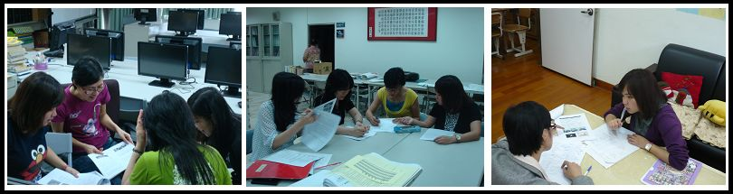
圖1會議討論
2. 課程規畫：
(1) 活動：透過肢體暖身活動、默契遊戲、角色扮演、影片觀摩等活動，讓學生在安全的前提下，從認識自己的特質開始，開心展現自己特長，進而敢嘗試表演，並樂於分享演出。
(2) 劇本：依其學習能力發掘有興趣且願意編寫劇本的社員，利用課餘時間一起討論劇本方向，草擬大綱、修改定稿。
(3) 演出：配合學校「交通安全宣導」活動，於99年3月17日新加坡立德中學師生蒞校參訪時，以交通安全為議題，推出第一齣戲碼－「艋舺少年飆青春」，進行國際文化交流；五月份再配合「性別平等教育」，推出第二齣戲碼－「搶救媽嗎咪呀」，作為543戲劇社年度公演。課程活動時程及內容，見表2。
表2 「543戲劇社」課程活動時程及內容
 | 日期 | 活動內容
98學年度第一學期 | 98年9月 | 1、相見歡-透過遊戲認識夥伴。2、暖身運動。
98學年度第一學期 | 98年10月 | 1、暖身運動。2、劇場遊戲。3、影片欣賞。4、聲音訓練。
98學年度第一學期 | 98年11月 | 1、暖身運動。2、劇場遊戲。3、讀劇。4、短景練習。
98學年度第一學期 | 98年12月 | 1、暖身運動。2、劇場遊戲。3、角色扮演。
98學年度寒假 | 99年1月 | 討論劇本大綱
98學年度寒假 | 99年2月 | 「艋舺少年飆青春」劇本定案；討論「搶救媽嗎咪呀」劇本
98學年度第二學期 | 99年3月 | 交通安全戲劇「艋舺少年飆青春」排練、背景製作、演出；「艋舺少年飆青春」檢討會
98學年度第二學期 | 99年4月 | 「搶救媽媽咪呀」角色確定，讀劇、排練、背景製作
98學年度第二學期 | 99年5月 | 「搶救媽媽咪呀」排練、正式演出
98學年度第二學期 | 99年6月 | 「搶救媽媽咪呀」檢討會
三、教學內容
（一）目標
在快樂的氛圍中，一步步建構學生對戲劇的認知；希望學生展現艋舺少年的青春活力，能自在學習、主動表現，並樂在其中。
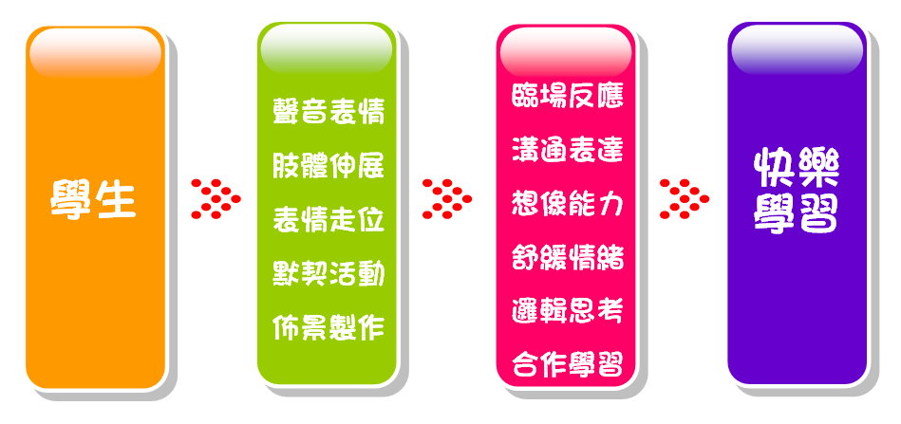
圖2教學目標架構圖
（二）訓練
在社團的課程中，透過各項訓練活動，讓學生對戲劇由陌生到熟悉；從分工負責到團隊合作，為將來的完美演出盡心、用力，課程規劃如表3。
表3 訓練課程
活動方式 | 預期目標
暖身活動 | 能充分伸展自己的身體，瞭解遊戲或演出前應有的暖身活動，並知道自己身體伸展的極限。  (1)獅子、包子等臉部伸展活動。  (2)身體伸展步驟：頭→肩膀→手→腰→膝蓋→腳踝→單腳→彎腰摸地→海狗→拜月→坐下小蜜蜂→前伸手畫圓→抖抖雙肩→向上伸展抓蘋果。
默契遊戲 | 透過各種團體遊戲，訓練同學的反應、默契，如：我的身邊都是鬼、比手畫腳、九九乘法表、廣東炒麵等活動，提高同學彼此的熟悉度，也訓練同學的靈敏度。
聲音訓練 | 藉由讀劇，讓同學了解不同角色聲音的變化，也讓同學了解自己的音質，並觀摩其他同學的表達方式。
影片觀摩 | 運用劇場DVD影片，如：四月望雨、記得當年那個小、木蘭少女等戲劇演出，分析劇場的要素（觀眾、表演空間、演員…），帶同學更深入了解戲劇應注意的部分，除了吸收前人的經驗，並了解完成一齣戲的不易。
肢體雕塑 | 兩人一組，請其中一人靜止不動當作泥塑，由另一人去伸展靜止者的肢體，然後雕出成品；結束後，角色轉換。過程中以不讓對方受傷為前提，盡量伸展對方的肢體，被雕塑者亦要盡力配合雕塑家的要求。藉由肢體雕塑活動，了解肢體表達方式限的無創意，學生亦有極大的可塑性。
表情走位 | 每個同學從「請、謝謝、對不起」三個短句中，抽出其中一句台詞，只能利用一句台詞演出適當的場景，要充分表達一句話的內蘊，並掌握如何與對方互動。
佈景製作 | 受限於上課時間的不足，背景製作採分工方式。「艋舺少年飆青春」分為演出組及道具組，「搶救媽媽咪呀」則是利用排戲空檔或課餘時間，自願製作的同學參考坊間美術圖庫及網路資料，擷取其中精華，發揮創意。
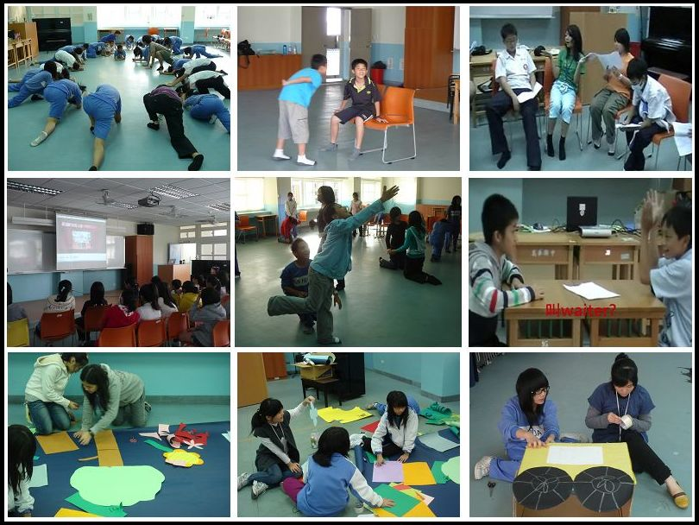
圖3 訓練活動剪影
三、教學成果
（一）結晶
1.「小試身手」－角色扮演篇
將社員分為六組演出，每一組推派一位男社員，以多元獨特的個人特質詮釋受到性別歧視及霸凌的情形。(「小試身手」劇本，請參見附件1)
2.「艋舺少年飆青春」－交通安全篇
配合新加坡立德中學國際交流活動，融合當紅電影「艋舺」和校園生活實錄，以在地的豪氣、搞笑的性格，發揮艋舺地區的深層文化特質，推出「艋舺少年飆青春」交通安全戲劇表演。(「艋舺少年飆青春」劇本，見附件2)
3.「搶救媽媽咪呀」－性別平等篇
配合性別平等教育，以性騷擾為議題，結合綜合領域家事分工之教學主題，完成24位社員皆參與演出的大製作劇本。 (劇本見附件3)
4.「艋舺少年的青春印記」成果冊
由部份社員成立「艋舺少年的青春印記」成果冊製作小組，記錄社團的學習歷程。(「艋舺少年的青春印記」成果冊，見附件4)
（二）綻放
1.「小試身手」演出
相同的劇本，由不同組別的社員分別飾演，詮釋受到性別歧視及霸凌的情形，目標為學習角色扮演。雖然演出生澀，但社員已能揣摩劇情需要，時而加入自己穿插的台詞，時而加入自己設計的小動作，來增加演出效果，可喜的是已能看出不同演員的個人風格。(「小試身手」影片，見附件5)
2.「艋舺少年飆青春」公演
本劇融入交通安全議題，經緊湊的練習，部分社員於3/16(二)首次粉墨登場，內心十分雀躍。而同學們在外賓及師長面前落落大方，毫無懼色，頗有大將之風。初試啼聲，便佳評如潮，給予極大肯定，此對全體社員而言不啻為最大的鼓勵，更有信心迎接下一場演出的挑戰。(「艋舺少年飆青春」影片，見附件6)
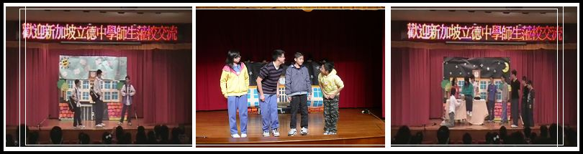
圖4 第一次演出
3.「搶救媽媽咪呀」年度公演
本劇融入性別平等教育議題，從劇本撰寫、道具製作至登臺演出，幾乎是社員分工合作的成果。全體社員皆扮演不同性質的角色，難度極大，公演前的練習及排演更加耗時費力。5/18(二)公演，將整學年所學之實務與技巧具體呈現，為期末留下完美的句點。(影片參見附件7)
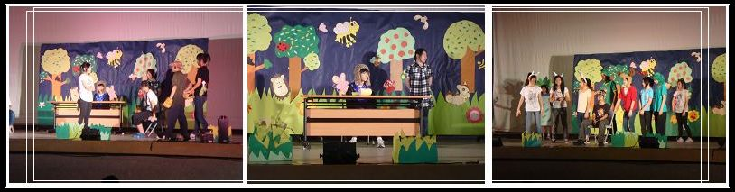
圖5 第二次演出
- 成果評析
「艋舺少年飆青春」對戲劇社來說是一重要里程碑，「搶救媽媽咪呀」的公演則是成果的驗收。社員從面對小眾的角色扮演，轉變成面對全年級的大型公開演出，尤其在台詞背誦及舞台走位上，社員發揮了極大的能量，激發出無限的創意，成就精彩的演出。
一、「艋舺少年飆青春」
(一)數據統計
本次問卷共分為10個題項，每一題項均採三等量表呈現，針對已觀賞「艋舺少年飆青春」之學生進行抽樣調查，受測學生人數為194人，問卷回收後採用EXCEL及SPSS軟體進行統計，結果如表4。
表 4 問卷數據統計一覽表
項目 | 選項 | 人數 | 百分比 | 平均數 | 滿意度排序
創意表現 | 還需改進 | 8 | 4.12 | 2.36 | 5
創意表現 | 還不錯 | 109 | 56.19 | 2.36 | 5
創意表現 | 滿意 | 77 | 39.69 | 2.36 | 5
劇本內容 | 還需改進 | 11 | 5.67 | 2.35 | 6
劇本內容 | 還不錯 | 105 | 54.12 | 2.35 | 6
劇本內容 | 滿意 | 78 | 40.21 | 2.35 | 6
角色分配 | 還需改進 | 6 | 3.09 | 2.39 | 3
角色分配 | 還不錯 | 107 | 55.15 | 2.39 | 3
角色分配 | 滿意 | 81 | 41.75 | 2.39 | 3
聲音表達 | 還需改進 | 50 | 25.77 | 1.95 | 10
聲音表達 | 還不錯 | 104 | 53.61 | 1.95 | 10
聲音表達 | 滿意 | 40 | 20.62 | 1.95 | 10
肢體表現 | 還需改進 | 22 | 11.34 | 2.26 | 7
肢體表現 | 還不錯 | 100 | 51.55 | 2.26 | 7
肢體表現 | 滿意 | 72 | 37.11 | 2.26 | 7
音效設計 | 還需改進 | 48 | 24.74 | 2.06 | 9
音效設計 | 還不錯 | 87 | 44.85 | 2.06 | 9
音效設計 | 滿意 | 59 | 30.41 | 2.06 | 9
道具背景 | 還需改進 | 14 | 7.22 | 2.46 | 1
道具背景 | 還不錯 | 76 | 39.18 | 2.46 | 1
道具背景 | 滿意 | 104 | 53.61 | 2.46 | 1
表演服裝 | 還需改進 | 24 | 12.37 | 2.24 | 8
表演服裝 | 還不錯 | 99 | 51.03 | 2.24 | 8
表演服裝 | 滿意 | 71 | 36.60 | 2.24 | 8
呈現方式 | 還需改進 | 7 | 3.61 | 2.44 | 2
呈現方式 | 還不錯 | 95 | 48.97 | 2.44 | 2
呈現方式 | 滿意 | 92 | 47.42 | 2.44 | 2
整體效果 | 還需改進 | 5 | 2.58 | 2.37 | 4
整體效果 | 還不錯 | 112 | 57.73 | 2.37 | 4
整體效果 | 滿意 | 77 | 39.69 | 2.37 | 4
本次問卷10個題項的平均數均高於檢定值「2」，表示受訪學生對於本次的活動給予正向回饋。其中，獲得學生的正向肯定最多的分別為「道具背景」、「呈現方式」及「角色分配」；其次，整體效果也頗獲好評。對於「聲音表達」與「音效設計」的部份則顯示仍有進步與努力的空間，在同儕期待與鼓勵下，社團成員對於修正演出的方式有了更明確的努力方向（參見圖6）。
圖6 問卷統計圖
(二)、文字回饋
針對演出我們請擔任表演的社員、觀賞的同學與社團指老師進行的文字回饋，摘述如下。
1. 社員回饋
(1)演員部份
生教一出場，第一句話，台下的人就笑翻天了！忘詞還想辦法接回來。(703楊○姍)
奕賢飾演的志龍很棒，說話大聲，但速度太快。(722曹○晟)
計程車司機說話的方式很好笑。(709唐○庭)
大哥飆車的時候，動作很有趣。(717張○涵)
(2)道具服裝部份
背景很酷，學校天空一撕，白天就變成晚上。(722曹○晟)
飆車三人行的服裝，看起來就像混混。(707李○樺)
學校時鐘都停在4點鐘，沒有因為晚上而有變化。(718許○瑜)
道具計程車很有創意。車子部分稍微簡陋，再小小裝飾會更好。(707林○吟、716鄭○柔)
(3)聲音音效部分
很棒，比平時的音量都大。 (707許○瑄)
小林及蚊子表演時，像在背台詞，比較沒有感情。(716鄭○柔)
剛出場說話太快，感覺不像在聊天，再慢一點，讓觀眾聽得懂。(777曾○瑋、708劉○柔)
有些人的聲音太小聲，甚至背對觀眾，比較聽不清楚。(703王○云)
(4) 劇本部份
很完美，本劇超讚的。 (707許○瑄)
劇情可以再好笑點，有些地方有點僵。(703楊○姍)
要再多加劇情，生教訓話的內容可以再多一些。(722吳○萱)
可以多加校園生活的部份。(722蔡○毅)
(5) 其他
多加一些歌唱和跳舞部分。 (717張○涵)
老師ㄧ起下來表演吧！(711陳○賢)
要介紹出場人物，否則看不太懂角色的關係。(711賴○樟)
2. 非社員回饋
(1)關於演員部份
每個人都很棒，他們都很賣力演出。(718何○萱)
飾演媽媽的哭喊部份很有天份。(820謝○珍)
演小弟、大哥的人，講話大聲，富有喜感。(803李○毅)
飾演生教的同學想不到可以把生教詮釋得那麼淋漓盡致，我最欣賞，演得很像，大方，就算忘詞也很機靈地說：「你有在聽嗎？」真是太厲害了。 (819林○暐、819陳○彣)
有些人的動作還放不開，再大方點，可以表現再自然些。(717楊○惠、807張○姍)
不要說太快，再大聲些讓觀眾聽的更清楚。(909林○芸)
(2)道具服裝部份
舞台背景很精緻。背景明明是同一張，卻可以白天變成黑夜。(807林○姍、717張○泓)
以滑板車代替真車，很有創意。(819林○成)
用箱子做成的車子可以節能減碳，造型也很好看。(718詹○臻)
送醫院時，可以做個救護車。(819李○儒)
服裝可以再顯眼點。(717謝○恩)
(3)聲音音效部分
飆車及救護車的聲音很逼真。（909施○廷）
飾演生教的同學，聲音咬字很清楚。（717楊○涵）
母親指著那一群男生大罵，感覺到無限的憤怒與擔憂。（807林○儒）
演員聲音太小，應該使用大聲公，傷心的聲音應該要表達更貼切。（803黃○妮、703唐○儀）
整體聲音相當模糊，應該要預錄，同步收音聲音太小。（819楊○安）
(4) 劇本部份
主題明確，過馬路別闖紅燈，騎自行車要戴安全帽。（807潘○昱）
符合主題，車禍警惕我們不要飆車，生教的訓話也告訴我遵守交通規則。（819陳○翰）
一開始應先人物介紹，不然容易看不懂。（807林○姍）
(5) 其他
希望舞台再大些，使視野寬闊，不覺狹隘。（807林○儒）
真希望可以看現場演出，電視呈現不清，可加字幕。（909蔡○臻）（703楊○婕）
攝影與收音設備仍需改為，有好的劇本與台詞，沒有好的攝影與音訊設備，詮釋出來的戲劇將大打折扣。（819陳○瀚）
3.指導老師回饋
(1)演員部份
在緊湊、密集的訓練下，第一次登場就能受到廣大師生的喜愛。但部分同學聲音略為生硬、不自然，舞台走位亦需再加強。
(2)道具服裝部份
背景是大家群策群力的成果。背景可以由白天變為黑夜，是很棒的點子。但道具真實感、立體感稍不足。
(3)聲音音效部分
演員的音量很大，但硬體設備不佳，有待加強。
(4) 劇本部份
融入電影「艋舺」及學校生教的特色，更貼近同學生活。)
(5) 其他
錄影設備可再加強。下一齣戲能全體皆能參與演出。現場能讓更多學生觀賞。播放效果不佳，缺乏臨場感。
二、「搶救媽媽咪呀」
(一)數據統計
針對本次演出進行問卷調查後，將前後兩次演出的數據做了統整與比較，結果如表5，在經歷第一次表演的磨鍊與觀眾給予的回饋後，社員精益求精的努力下，社團的演出有了大幅的成長。
表 5 兩次問卷統計比較一覽表
項目 | 第一齣平均數 | 滿意度  排序 | 第二齣平均數 | 滿意度排序 | 兩次比較 | 成長幅度  排序
創意表現 | 2.36 | 5 | 2.71 | 1 | 0.35 | 2
劇本內容 | 2.35 | 6 | 2.59 | 2 | 0.24 | 5
角色分配 | 2.39 | 3 | 2.54 | 6 | 0.15 | 8
聲音表達 | 1.95 | 10 | 2.23 | 10 | 0.28 | 3
肢體表現 | 2.26 | 7 | 2.48 | 8 | 0.22 | 6
音效設計 | 2.06 | 9 | 2.57 | 5 | 0.51 | 1
道具背景 | 2.46 | 1 | 2.45 | 9 | -0.01 | 10
表演服裝 | 2.24 | 8 | 2.49 | 7 | 0.25 | 4
呈現方式 | 2.44 | 2 | 2.59 | 2 | 0.15 | 8
整體效果 | 2.37 | 4 | 2.59 | 2 | 0.22 | 6

圖7 搶救媽媽咪呀問卷統計
(二) 文字回饋
1.社員回饋
(1)演員部份
兔女郎敢秀，每個動作都做的很好。(717張○涵)
阿娘薇真的很棒，麥克風沒聲音還能很鎮定，連表情都有戲。(703楊○姍、709唐○庭)
飾演大野狼的很融入這個角色，演的很好。(703王○云)
(2)道具服裝部份
動物的頭套、尾巴，毛茸茸的，很可愛。(722陳○均)
兔女郎全身上下性感又可愛。(708劉○柔，716張○涵)
背景很醒目，觀眾看的很清楚。(703許○瑄)
道具、背景都很好，因為是大家一起完成的。(703楊○姍)
(3)聲音音效部分
背景音樂(媽媽咪呀)感覺很輕快，給人第一印象不錯。(708劉○柔)
最後謝幕的音樂採用「馬達加斯加」，選的太好了。(703許○瑄)
麥克風一直出問題。(716鄭○柔)
說話的音量稍小，速度太快。(718許○瑜)
(4) 劇本部份
主題很清楚，媽媽被抓走後，沒人做家事，小孩後來一起幫忙煮飯、洗衣。(703王○云)
性別平等議題很明白。在公車上不可對女生不禮貌。阿凡達一家人家事分工。(708劉○柔)
性別平等部分不明顯，家事分工最後才出現。不過都輕描淡寫，可以更清楚。(709唐○庭)
(5) 其他
應再多和觀眾有互動。(711陳○賢)
有些角色似乎不太適合；練習時間宜再多。(709唐○庭)
整體而言很棒，演出沒有冷場。小動物台詞太少，但是都注意到表情、動作了。(708劉○柔)
2. 非社員回饋
(1)演員部份
唸台詞有時較平板，有些像在背書，有些演員速度快了一點。(717方○文、718張○綺)
大野狼的角色詮釋的還不錯。(701莊旻諺)
兔女郎很敢表演，肢體動作、聲音都放的開。比女生還像女生。(703陳○安)
所有上場的演員，不僅不會怯場，動作也放的開，想必練習的很充分。(710易○丞)
(2)道具服裝部份
兔女郎的性感裝扮，吸引大家笑聲連連，視覺效果很好、很搞笑。小兔子的耳朵、尾巴超可愛的。(701毛○佳、702朱○綺)
兩棵樹的造型很特別。背景再大一些。(722莊○晴)
大野狼的爪子看起來很逼真、可愛。(717許○誠)
(3)聲音音效部分
麥克風會出現雜音；有些同學的聲音連在一起。(722林○誼)
聲音要再有感情一些，別像在背台詞。(703施○汝)
燈光音效太棒了，還有火焰呢！(722邱○琪)
跳舞及中間換景時的音樂很棒。(701陳○穎)
(4) 劇本部份
主題要更突顯。(702莊○筑)
內容再長、再豐盛些。(718林○傑)
已經很棒了。(701黃○源)
(5) 其他
動作要再整齊。(701黃琦芸)
台詞再多、配樂再豐富、麥克風再高級、服裝再統一。(717林○豪)
要熟悉麥克風。(722徐○峯)
3.指導老師回饋
(1)演員部份
這是一場不同凡響的演出。唯少數演員咬字不清，常背對觀眾，說話速度太快，動作不夠大，缺乏臨場反應，是未來改進的重點。
(2)道具服裝部份
本齣戲的道具服裝，學生投入很多心血。不僅製作立牌道具，親手縫製小動物的頭飾及尾巴，並完成兩棵樹精靈，效果相當棒。
(3)聲音音效部分
同學不習慣麥克風，影響了收音品質。舞台的燈光效果、換幕的音效搭配都很棒。
(4) 劇本部份
本劇穿插歌曲及舞蹈，編劇的創意不可小覷。但男扮女裝的搞笑劇情模糊了性別平等議題。
(5) 其他
體育館場地布幕不能拉，同學無法在幕後做協調工作。本齣戲成本不低，若有足夠經費支援，可減低許多壓力。公演前適逢學校段考，沒有完整、充裕的時間練習
伍、省思與展望
「台上一分鐘，台下十年功。」我們從做中學，深深感受戲劇是結合眾人力量的成果。背後的辛苦，唯有用心耕耘者能體會箇中甘苦。
一、省思
戲劇社一年的酸甜苦辣，我們用「艋舺少年飆青春」、「搶救媽媽咪呀」兩劇，讓所有人感動。這一年的經驗成果，將作為未來繼續耕耘的基石。
1. 體現教育理念：兩齣戲劇讓社員對自我的肯定加深，也看到自己與眾不同的特色及魅力。「一生一專長」的目標，我們正在實現。
2. 開發多元智能：從肢體運作，編寫劇本，小組合作，到背景製作、場次編排，及演出後的內省，戲劇社充分開發學生潛在智能。
3. 達成快樂學習：戲劇社社員來自各班，比別的社團多上一節課，同學不僅對戲劇社有高度的認同感，更有社員表示，下一學年還要再與戲劇社結緣。
4. 結合行政資源：由學校提供視聽教室，解決社員活動空間的限制，並添購視聽器材，讓戲劇演出更專業，並規畫演出時段、場地，給予充分支援。
二、展望
「543戲劇社」從無到有，感謝許多默默付出的夥伴；而要從有到好，還須再磨鍊。新手上路，雖經驗不足，仍希望播下的戲劇種子能不斷萌發。
1. 整合專業支援：目前指導老師非表演專長教師，而校內表演藝術老師同時段有課務，若能協同教學，將可解決許多聯繫及表演經驗上不足的困擾。
2. 尋求合作夥伴：劇本編寫、音樂剪輯及影片後製，可再尋求專業社團的協助。不但能使戲劇社回歸表演本質，也可達到社團彼此交流、觀摩的效益。
3. 發展學校特色：這一屆美好的演出經驗、辛苦的汗水，希望能一直傳承下去，成為萬華國中的特色社團，達成「教育111」的目標。
陸、參考文獻
- 張曉華（2004）。教育戲劇理論與發展。臺北市：心理出版社。
- 林柔蘭（2003）。表演藝術融入語文教學之行動研究。國立嘉義師範學院國民教育所碩士論文，未出版，嘉義市。

